




รายงานผลการปฏิบัติ
ประจำเดือน พฤศจิกายน
ประจำปีงบประมาณ ๒๕๖๘

POLICE ITA 2024
สถานีตำรวจภูธรท่าตะโก

รายงานการปฏิบัติราชการประจำเดือน

รายงานการปฏิบัติราชการประจำเดือนพฤศจิกายน
ประจำปีงบประมาณ พ.ศ. 2568
สถานีตำรวจภูธรท่าตะโก

งานป้องกันปราบปราม

วันที่ 12 พ.ย.67 เวลา 13.00 น. พ.ต.ต.ชาคลีรัตน์ ปาสร้อย สวป.(ชส.)สภ.ท่าตะโก, ร.ต.อ.ฉัตรชนะ ทับทิมศรี รอง สวป.(ชส.)สภ.ท่าตะโก และชุดปฏิบัติการ ชมส.สภ.ท่าตะโก ร่วมกันออกตรวจความมั่นคง แข็งแรง ปลอดภัย ของสถานที่จัดงานลอยกระทง และประชาสัมพันธ์เรื่องการจำหน่ายพลุและดอกไม้เพลิงแก่ผู้ประกอบการร้านค้า ในเขตพื้นที่รับผิดชอบของ สภ.ท่าตะโก



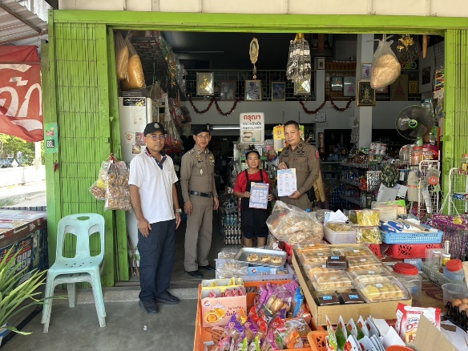
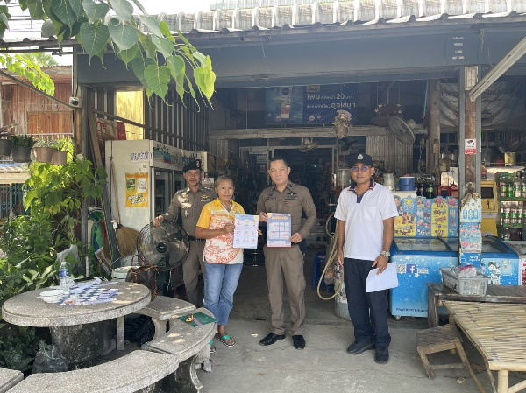

รายงานการปฏิบัติราชการประจำเดือน

วันที่ 12 พ.ย.2567 เวลาประมาณ 13.00 น.พ.ต.ท.วรายุทธ กิติชัยชนานนท์ รอง ผกก.ป.สภ.ท่าตะโก พ.ต.ต.สราวุฒิ สุขวิญญา สวป.สภ.ท่าตะโก พร้อม ร้อยเวร 20 สายตรวจรถยนต์ ว.4 ตรวจพื้นที่จัดงานลอยกระทงประจำปี 2567 วัดเขาน้อย ต.ท่าตะโก เเละประชาสัมพันธ์เกี่ยวกับข้อห้ามในวันลอยกระทงประจำปี 2567

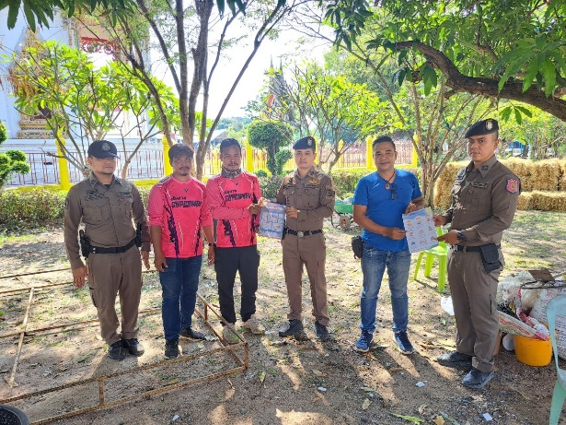
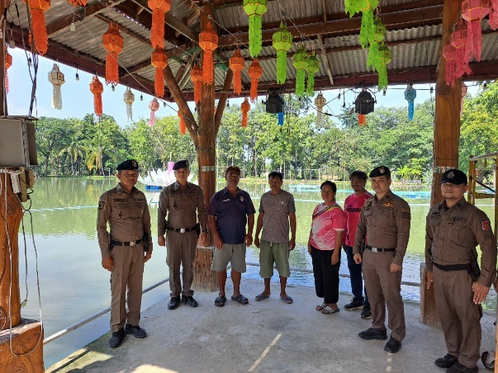
วันที่ 13 พ.ย. 2567 เวลา 17.00 น. นายนิกร พิลึกเรืองเดช นายอำเภอท่าตะโก เป็นประธานในพิธี , พ.ต.อ.อิศเรศ ห่านดำ ผกก.สภ.ท่าตะโก พร้อมด้วยข้าราชการตำรวจสภ.ท่าตะโก, ปลัดอำเภอท่าตะโก, เจ้าหน้าที่ อส. อำเภอท่าตะโก, เจ้าหน้าที่กู้ภัยท่าตะโก, อพ.ปร. และ อส.ตร. ร่วมปล่อยแถวระดมกวาดล้างอาญชญากรรม รักษาความปลอดภัย และอำนวยด้านการจราจร ช่วงเทศกาลลอยกระทงปี 2567 ณ หน้าที่ทำการ สภ.ท่าตะโก
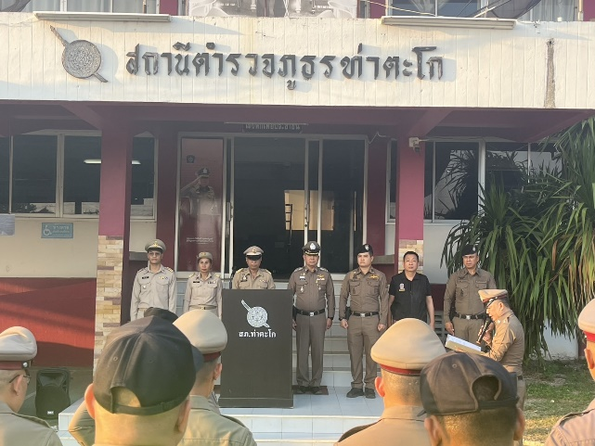
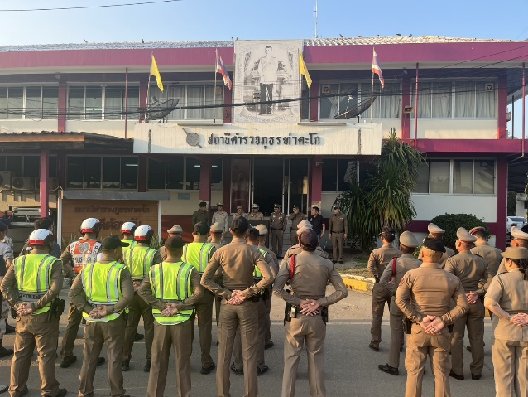

รายงานการปฏิบัติราชการประจำเดือน

วันที่ 22 พ.ย.67 เวลา 14.30 น. พ.ต.ต.ชาคลีรัตน์ ปาสร้อย สวป(ชส.)สภ.ท่าตะโก, ร.ต.อ.ฉัตรชนะ ทับทิมศรี รอง สวป.(ชส.)สภ.ท่าตะโก พร้อมด้วยชุด ชมส.สภ.ท่าตะโก ออก ว.4 แนะนำแอปพลิเคชัน Ess Help me (ปักหมุด หยุดเหตุ), หนี ซ่อน สู้, ความผิดเกี่ยวกับการแข่งรถในทาง และความผิดเกี่ยวกับทรัพยากรธรรมชาติและสิ่งแวดล้อม ให้กับคณะครูและตัวแทนนักเรียนชั้น ม.1-3 ของโรงเรียนท่าตะโกพิทยาคม

